Après téléchargement et paramétrage d’Audacity, vient le moment des premiers essais sonores…
PREMIER REFLEXE : BRANCHER SON MICRO CASQUE SUR LA PRISE U.S.B
Sinon, Audacity affichera ce type de  Message d’erreur qui risque de vous déstabiliser un peu ….. | 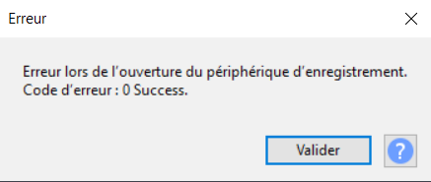

Ensuite, OUVRIR AUDACITY en faisant un double clic sur l’icône de votre bureau 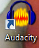

En haut et à gauche de l’écran qui s’affiche :
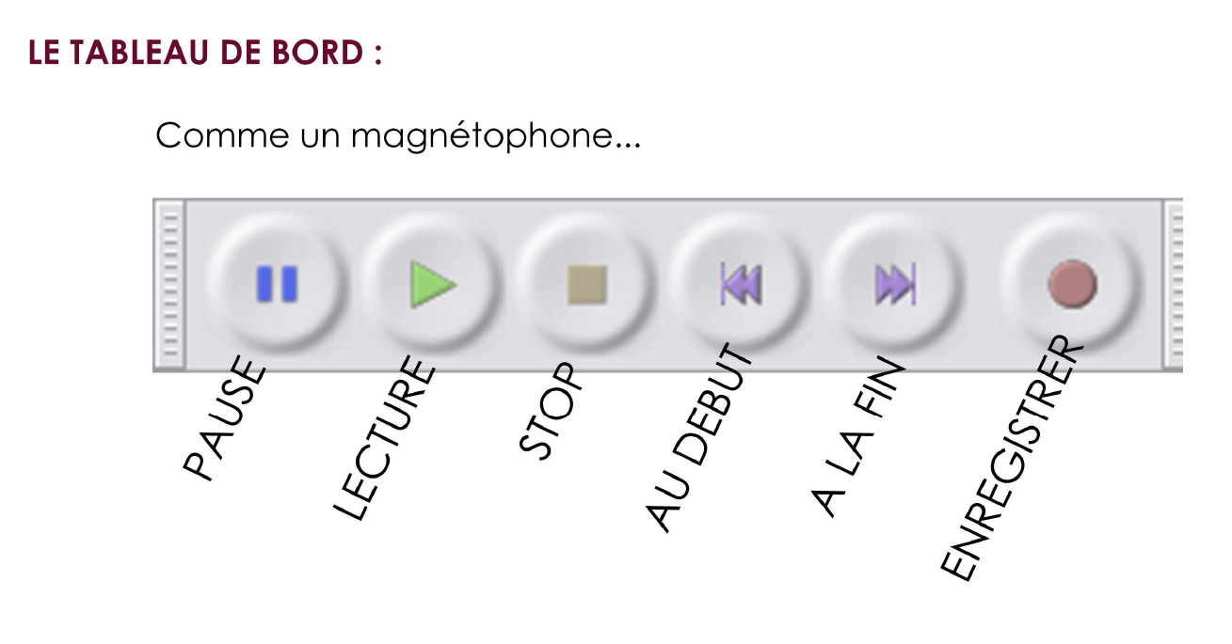

ENREGISTREMENT : quand vous cliquez sur cette touche, l’enregistrement démarre c’est-à-dire que vous voyez à l’écran une barre verticale défiler le long de l’échelle du temps et un diagramme s’afficher au fur et à mesure que vous parlez dans le micro.
Il existe également un raccourci clavier pour cette fonction : R
 | STOP : permet d’arrêter complètement d’enregistrer ou d’écouter. Pour reprendre, il faudra cliquer à nouveau sur la touche Enregistrement ou Lecture.
 | LECTURE : permet d’écouter l’enregistrement dans les écouteurs du micro-casque. L’écoute démarre au début de la piste ou à l’endroit où vous aurez cliqué dans le diagramme.
 | PAUSE : permet d’arrêter momentanément l’enregistrement ou l’écoute. La reprise se fera en cliquant à nouveau sur Pause.
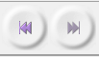 | SAUT AU DEBUT OU A LA FIN : permettent de se déplacer rapidement au début ou à la fin du diagramme qui est à l’écran.

Deux autres moyens de se déplacer dans le diagramme :
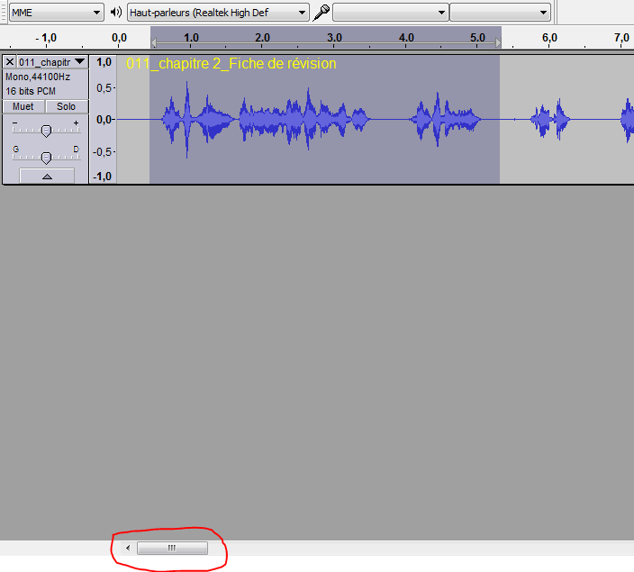 | Cliquer avec le bouton gauche de la souris dans le diagramme et déplacer la souris vers la droite ou vers la gauche sans lâcher le bouton.  Cliquer avec le bouton gauche sur l’ascenseur (entouré en rouge) en bas de l’écran et le déplacer sans lâcher le bouton.

D’autres fonctions utiles :  ANTI PANIQUE ……  Vous avez cliqué quelque part, sans le vouloir et le diagramme a disparu ou a une allure bizarre :  Deux touches miracle vous permettent de revenir en arrière ! | 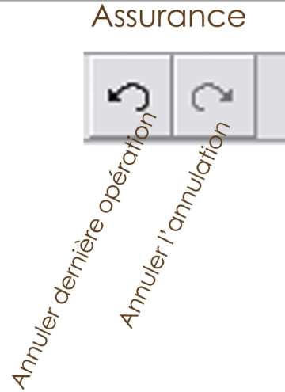
AMELIORER LA VISION
Ces fonctions vous seront surtout utiles lors des corrections ; elles permettent d’augmenter la taille du diagramme pour mieux voir les détails. Cette action est uniquement VISUELLE et n’affecte en rien le son ou la teneur de l’enregistrement.
1 – Augmenter la taille de la piste en largeur avec le ZOOM
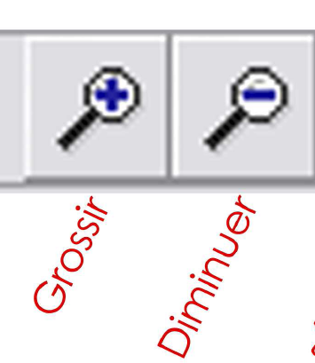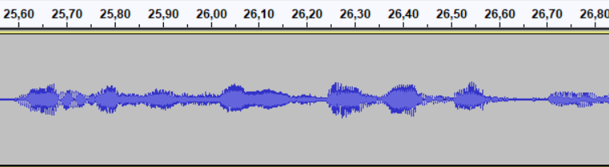
2 – Augmenter la taille de la piste piste en hauteur par étirement
Comme dans tous les logiciels, en positionnant le curseur sur la ligne inférieure du diagramme, on obtient deux petites flèches qui permettent d’agrandir la piste vers le bas
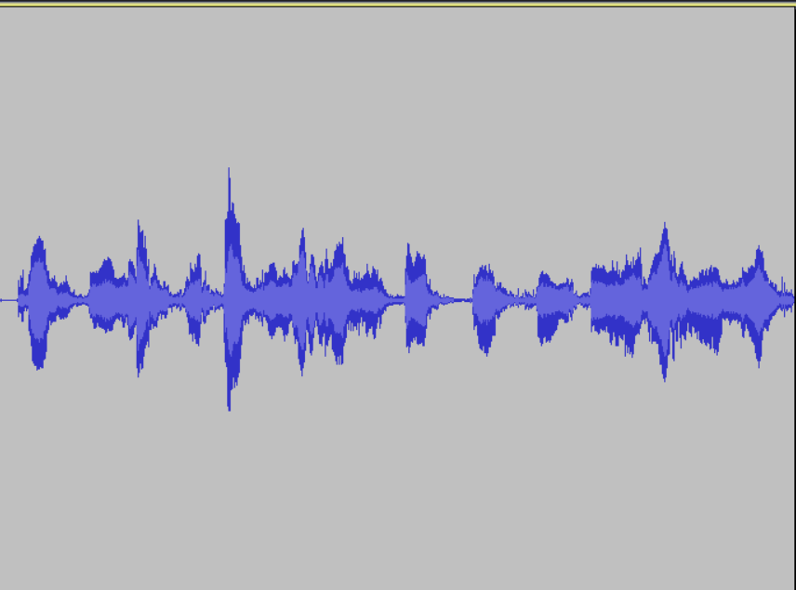
Vous connaissez maintenant les fonctions de base d’Audacity et pouvez commencer vos essais en toute sérénité.

La dernière fonction à connaitre concerne la SAUVEGARDE de votre travail.
Audacity crée son propre format qui est inutilisable pour l’usage ADV ; les audio-livres qui sont proposés aux auditeurs sont en format MP3, compatible avec la plupart des appareils d’écoute ; le paramétrage qui a été effectué à l’installation d’Audacity sur votre ordinateur doit permettre la sauvegarde de vos enregistrements dans le bon format.
Par contre, cela signifie qu’il ne faut JAMAIS utiliser une fonction ENREGISTRER dans Audacity mais passer par la fonction EXPORTER
Votre enregistrement terminé et corrigé, cliquez en haut et à gauche de votre écran d’Audacity sur FICHIER | 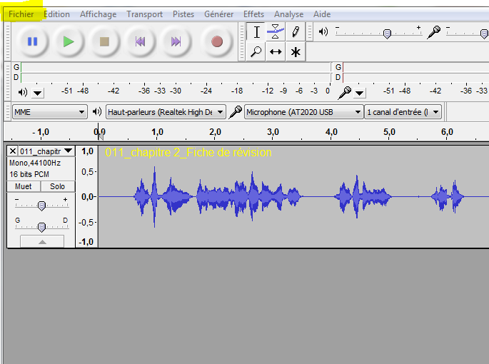
Audacity ouvre une boite de dialogue au milieu de laquelle vous cliquerez EXPORTER puis Exporter en MP3
Le logiciel va ensuite vous demander :

Où vous souhaitez positionner ce fichier

Quel nom vous souhaitez lui donner
A noter que le format « MP3 » est précisé suite au paramétrage d’origine d’Audacity.
Lorsque tous ces points sont vérifiés, cliquer ENREGISTRER en bas à droite :

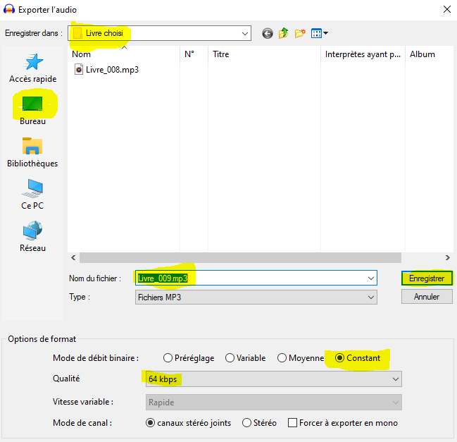

Si vos enregistrements sont terminés et sauvegardés, vous pouvez fermer Audacity.

Avec sa croix de fermeture, en haut et à droite
Ou en cliquant FICHIER en haut à gauche et ensuite, tout en bas de la boite de dialogue, QUITTER .

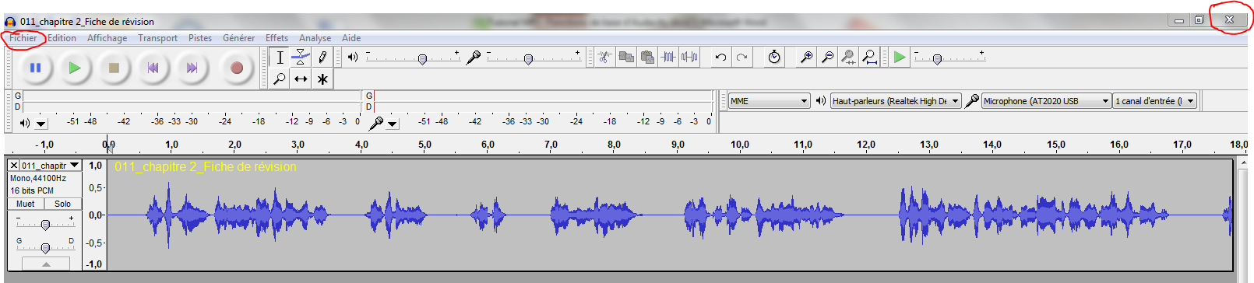

Dans les deux cas, le logiciel va ouvrir la boite de dialogue suivante :

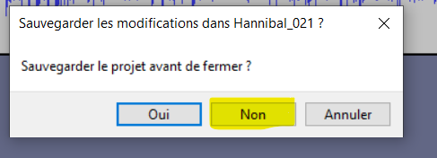

Cliquer NON à la question Sauvegarder le projet avant de fermer ?

Par l’opération EXPORTER, nous avons sauvegardé nos fichiers en MP3 ; il n’est pas utile d’enregistrer ces mêmes fichiers dans le format AUDACITY .

